富荣福耀混合型证券投资基金基金产品资料概要更新

编制日期：2024年11月11日
送出日期：2024年11月22日
本概要提供本基金的重要信息，是招募说明书的一部分。
作出投资决定前，请阅读完整的招募说明书等销售文件。

一、 产品概况
基金简称 | 富荣福耀混合 | 基金代码 | 012876
基金简称A | 富荣福耀混合A | 基金代码A | 012876
基金简称C | 富荣福耀混合C | 基金代码C | 012877
基金管理人 | 富荣基金管理有限公司 | 基金托管人 | 国泰君安证券股份有限公司
基金合同生效日 | 2021年12月27日 | 上市交易所及上市日期 | 暂未上市
基金类型 | 混合型 | 交易币种 | 人民币
运作方式 | 契约型开放式 | 开放频率 | 每个开放日
基金经理 | 开始担任本基金基金经理的日期 |  | 证券从业日期
李黄海 | 2023年12月12日 |  | 2009年10月20日

二、 基金投资与净值表现

（一）投资目标与投资策略
（投资者可以通过阅读《招募说明书》第九章了解详细情况）
投资目标 | 本基金通过对行业及公司深入的研究分析，精选优质上市公司，在严格控制风险和保持资产流动性的前提下，追求超越业绩比较基准的投资回报，力争实现基金资产的长期稳健增值。
投资范围 | 本基金的投资范围为具有良好流动性的金融工具，包括国内依法发行上市的股票（含主板、创业板及其他经中国证监会允许投资的股票）、存托凭证、债券（包括国债、央行票据、金融债券、企业债券、公司债券、中期票据、短期融资券、超短期融资券、次级债券、政府支持债券、地方政府债券、可转换债券、可交换债券及其他经中国证监会允许投资的债券）、资产支持证券、债券回购、同业存单、银行存款（包括协议存款、定期存款及其他银行存款）、货币市场工具、股指期货、国债期货、股票期权以及法律法规或中国证监会允许基金投资的其他金融工具(但须符合中国证监会相关规定)。  本基金将根据法律法规的规定参与融资业务。  如果法律法规或监管机构以后允许基金投资其他品种，基金管理人在履行适当程序后，可以将其纳入投资范围。  本基金的投资组合比例为：股票资产占基金资产的比例为60%-95%。每个交易日日终在扣除股指期货、国债期货、股票期权合约需缴纳的交易保证金以后，基金保留的现金或投资于到期日在一年以内的政府债券的比例合计不低于基金资产净值的5%，本基金所指的现金不包括结算备付金、存出保证金、应收申购款等。股指期货、国债期货、股票期权及其他金融工具的投资比例依照法律法规或监管机构的规定执行。  如果法律法规或中国证监会变更投资品种的投资比例限制，基金管理人在履行适当程序后，可以调整上述投资品种的投资比例。
主要投资策略 | 1、大类资产配置；2、股票投资策略：（1）行业配置策略（2）个股投资策略；3、存托凭证投资策略；4、债券投资策略：（1）资产配置策略（2）利率类品种投资策略（3）信用债投资策略（4）可转换债券投资策略；5、资产支持证券投资策略；6、衍生品投资策略：（1）股指期货投资策略（2）国债期货投资策略（3）股票期权投资策略；7、参与融资业务投资策略。
业绩比较基准 | 沪深300指数收益率×70%+中债综合指数收益率×30%
风险收益特征 | 本基金为混合型证券投资基金，其预期风险收益水平高于债券型基金及货币市场基金，低于股票型基金。

（二）投资组合资产配置图表／区域配置图表
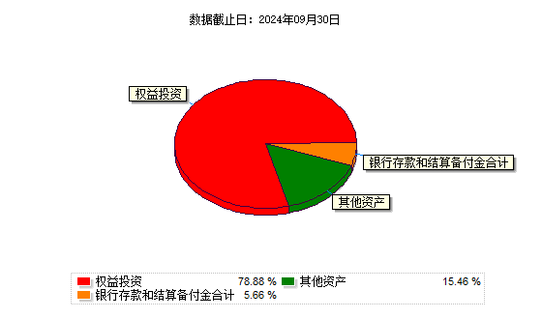

（三）自基金合同生效以来基金每年的净值增长率及与同期业绩比较基准的比较图
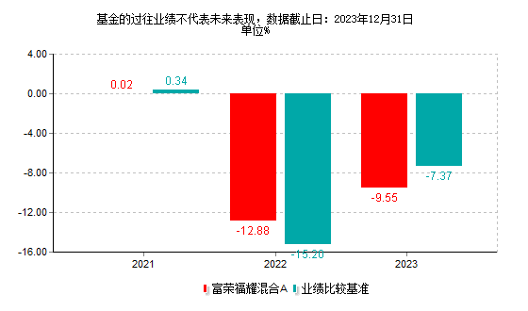
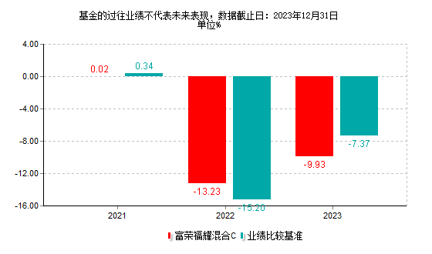
注：基金的过往业绩不代表未来表现；合同生效当年不满完整自然年度的，按实际期限计算净值增长率。

三、 投资本基金涉及的费用

（一）基金销售相关费用
以下费用在认购／申购／赎回基金过程中收取：
富荣福耀混合A
费用类型 | 份额（S）或金额（M）/持有期限（N） | 收费方式/费率 | 备注
申购费（前收费） | M<100万 | 1.50%
申购费（前收费） | 100万≤M<300万 | 1.00%
申购费（前收费） | 300万≤M<500万 | 0.60%
申购费（前收费） | M≥500万 | 1000.00元/笔
赎回费 | N<7天 | 1.50%
赎回费 | 7天≤N<30天 | 0.75%
赎回费 | 30天≤N<180天 | 0.50%
赎回费 | N≥180天 | 0.00%

富荣福耀混合C
费用类型 | 份额（S）或金额（M）/持有期限（N） | 收费方式/费率 | 备注
赎回费 | N<7天 | 1.50%
赎回费 | 7天≤N<30天 | 0.50%
赎回费 | N≥30天 | 0.00%

（二）基金运作相关费用
以下费用将从基金资产中扣除：
费用类别 | 收费方式/年费率或金额 | 收取方
管理费 | 0.60% | 基金管理人和销售机构
托管费 | 0.20% | 基金托管人
销售服务费C | 0.40% | 销售机构
审计费用 | 60,000.00 | 会计师事务所
信息披露费 | 120,000.00 | 规定披露报刊
其他费用 | 律师费、诉讼费等
注：1、本基金交易证券、基金等产生的费用和税负，按实际发生额从基金资产扣除。
2、审计费用、信息披露费用为当年度预估年费用金额，金额为基金整体承担费用，非单个份额类别费用，且年金额为预估值，最终实际金额以基金定期报告披露为准。

（三）基金运作综合费用测算
若投资者认购/申购本基金份额，在持有期间，投资者需支出的运作费率如下表：
富荣福耀混合A
 | 基金运作综合费率（年化）
持有期 | 0.93%

富荣福耀混合C
 | 基金运作综合费率（年化）
持有期 | 1.33%
注：基金管理费率、托管费率、销售服务费率（如有）为基金现行费率，其他运作费用以最近一次基金年报披露的相关数据为基准测算。

四、 风险揭示与重要提示

（一）风险揭示
本基金不提供任何保证。投资者可能损失投资本金。
投资有风险，投资者购买基金时应认真阅读本基金的《招募说明书》等销售文件。
主要风险
投资于本基金的主要风险：1、市场风险：政策风险、经济周期风险、利率风险、通货膨胀风险、再投资风险；2、信用风险；3、流动性风险（包含一旦启动侧袋机制而产生的部分份额不能赎回等影响，详情见招募说明书"第十六部分 侧袋机制"及"第十七部分 风险揭示"）；4、操作风险；5、管理风险；6、合规风险。
特有风险
1、本基金为混合型证券投资基金，存在大类资产配置风险，有可能因为受到经济周期、市场环境或管理人能力等因素的影响，导致基金的大类资产配置比例偏离最优化水平，给基金投资组合的绩效带来风险。同时，本基金在股票投资方面采取自下而上的方法，以深入的基本面研究为基础，精选成长与价值特性突出的上市公司股票，这种对股票的评估具有一定的主观性，将在个股投资决策中给基金带来一定的不确定性，因而存在个股选择风险。
2、股指期货、国债期货等金融衍生品投资风险
金融衍生品是一种金融合约，其价值取决于一种或多种基础资产或指数，其评价主要源自于对挂钩资产的价格与价格波动的预期。投资于衍生品需承受市场风险、信用风险、流动性风险、操作风险和法律风险等。由于衍生品通常具有杠杆效应，价格波动比标的工具更为剧烈，有时候比投资标的资产要承担更高的风险。并且由于衍生品定价相当复杂，不适当的估值有可能使基金资产面临损失风险。
股指期货、国债期货采用保证金交易制度，由于保证金交易具有杠杆性，当出现不利行情时，股价、指数微小的变动就可能会使投资者权益遭受较大损失。股指期货、国债期货采用每日无负债结算制度，如果没有在规定的时间内补足保证金，按规定将被强制平仓，可能给投资带来重大损失。
3、资产支持证券投资风险
本基金投资资产支持证券，资产支持证券（ABS）或资产支持票据（ABN）是一种债券性质的金融工具，其向投资者支付的本息来自于基础资产池产生的现金流或剩余权益。与股票和一般债券不同，资产支持证券不是对某一经营实体的利益要求权，而是对基础资产池所产生的现金流和剩余权益的要求权，是一种以资产信用为支持的证券，所面临的风险主要包括交易结构风险、各种原因导致的基础资产池现金流与对应证券现金流不匹配产生的信用风险、市场交易不活跃导致的流动性风险等。
4、股票期权投资风险
本基金可投资于股票期权，投资股票期权主要存在市场风险、流动性风险、保证金风险、信用风险、操作风险等风险，极端情况下会给投资组合带来较大损失。
5、存托凭证投资风险
基金资产可投资于存托凭证，会面临与创新企业、境外发行人、中国存托凭证发行机制以及交易机制等差异带来的特有风险，包括但不限于创新企业业务持续能力和盈利能力等经营风险，存托凭证持有人与境外基础证券发行人的股东在法律地位、享有权利等方面存在差异可能引发的风险；存托协议自动约束存托凭证持有人的风险；存托凭证持有人在分红派息、行使表决权等方面的特殊安排可能引发的风险；存托凭证退市的风险；因多地上市造成存托凭证价格差异以及受境外市场影响交易价格大幅波动的风险；存托凭证持有人权益被摊薄的风险；已在境外上市的基础证券发行人，在持续信息披露监管方面与境内可能存在差异的风险；境内外法律制度、监管环境差异可能导致的其他风险等本基金可投资存托凭证，基金净值可能受到存托凭证的境外基础证券价格波动影响，存托凭证的境外基础证券的相关风险可能直接或间接成为本基金的风险。
其他风险
在投资基金的过程中有可能出现技术风险、法律风险和其他不可抗力因素导致的资金资产损失，投资者在投资基金时应知悉其利益存在受损可能。

（二）重要提示
中国证监会对本基金募集的注册，并不表明其对本基金的价值和收益作出实质性判断或保证，也不表明投资于本基金没有风险。
基金管理人依照恪尽职守、诚实信用、谨慎勤勉的原则管理和运用基金财产，但不保证基金一定盈利，也不保证最低收益。
基金投资者自依基金合同取得基金份额，即成为基金份额持有人和基金合同的当事人。
基金产品资料概要信息发生重大变更的，基金管理人将在三个工作日内更新，其他信息发生变更的，基金管理人每年更新一次。因此，本文件内容相比基金的实际情况可能存在一定的滞后，如需及时、准确获取基金的相关信息，敬请同时关注基金管理人发布的相关临时公告等。
本基金/基金合同相关的争议解决方式为仲裁。因本基金产生的或与基金合同有关的一切争议，如经友好协商未能解决的，任何一方均有权将争议提交上海仲裁委员会金融仲裁院仲裁。仲裁地点为上海市。

五、 其他资料查询方式
以下资料详见基金管理人网站www.furamc.com.cn 或拨打客服电话4006855600
基金合同、托管协议、招募说明书
定期报告，包括基金季度报告、中期报告和年度报告
基金份额净值
基金销售机构及联系方式
其他重要资料

六、 其他情况说明
1、投资者应当认真阅读基金招募说明书、基金合同、基金产品资料概要等信息披露文件，自主判断基金的投资价值，自主做出投资决策，自行承担投资风险；
2、基金管理人与基金销售机构不保证投资于本基金一定盈利，也不保证最低收益。

